INSTRUKCJA WYPEŁNIANIA JEDZ
W celu wypełnienia JEDZ należy pobrać plik „Załącznik 3 – JEDZ” i zapisać go na komputerze. Następnie należy wejść na stronę:
https://ec.europa.eu/growth/tools-databases/espd/filter?lang=pl
zaimportować pobrany plik i wypełnić.
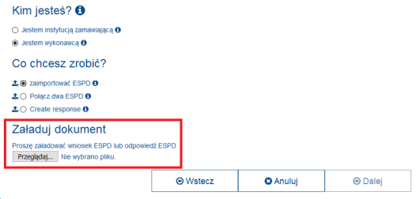
- Część IV JEDZ: Kryteria kwalifikacji - W tym miejscu formularza JEDZ Zamawiający zastrzega możliwość złożenia przez Wykonawcę ogólnego oświadczenia o spełnieniu warunków udziału w postępowaniu, co pozwala wykonawcy na niewypełnianie dalszych pół odnoszących się do szczegółowych warunków udziału w postępowaniu określonych przez zamawiającego.
Wykonawca wypełnia tylko sekcję α części IV formularza.
- Część V JEDZ: Ograniczanie liczby kwalifikujących się kandydatów – ta część formularza nie dotyczy postępowania prowadzonego w trybie przetargu nieograniczonego, nie wypełniać.
- Po stworzeniu lub wygenerowaniu przez wykonawcę dokumentu elektronicznego JEDZ, wykonawca podpisuje ww. dokument kwalifikowanym podpisem elektronicznym, wystawionym przez dostawcę kwalifikowanej usługi zaufania, będącego podmiotem świadczącym usługi certyfikacyjne - podpis elektroniczny, spełniające wymogi bezpieczeństwa określone w ustawie.
Podpisany dokument elektroniczny JEDZ powinien zostać zaszyfrowany,
tj. opatrzony hasłem dostępowym. W tym celu wykonawca może posłużyć się narzędziami oferowanymi przez oprogramowanie, w którym przygotowuje dokument oświadczenia (np. Adobe Acrobat), lub skorzystać z dostępnych na rynku narzędzi na licencji open-source (np.: AES Crypt, 7-Zip i Smart Sign) lub komercyjnych.

Wykonawca zamieszcza hasło dostępu do pliku JEDZ w treści swojej oferty, składanej w formie pisemnej. Treść oferty może zawierać, jeśli to niezbędne, również inne informacje dla prawidłowego dostępu do dokumentu, w szczególności informacje o wykorzystanym programie szyfrującym lub procedurze odszyfrowania danych zawartych w JEDZ.

Wykonawca przesyła zamawiającemu zaszyfrowany i podpisany kwalifikowanym podpisem elektronicznym JEDZ na adres poczty elektronicznej tj. czerniak@amu.edu.pl w taki sposób, aby dokument ten dotarł do zamawiającego przed upływem terminu składania ofert. W treści przesłanej wiadomości należy wskazać oznaczenie i nazwę postępowania, którego JEDZ dotyczy oraz nazwę wykonawcy albo dowolne oznaczenie pozwalające na identyfikację wykonawcy (np. JEDZ do oferty 658 – w takim przypadku numer ten musi być wskazany w treści oferty).

